Klaus Michael Maurer
Pátý seminární víkend
Sobota 8.1.2011, Praha Opatov

Otázky k předchozí přednášce – waldorfská škola jako sociální organismus

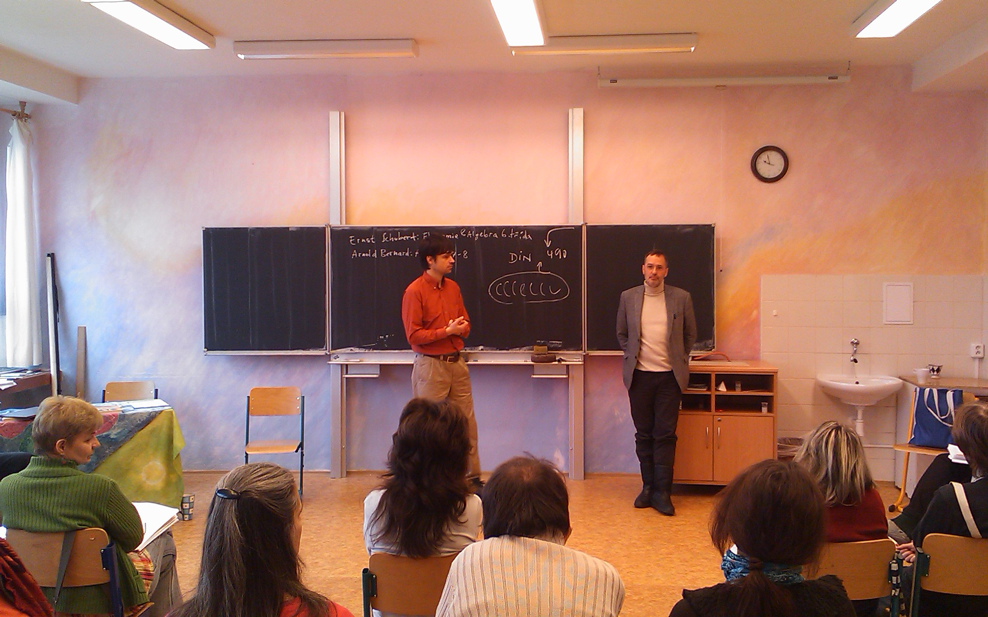

Přednáška byla zahájena zodpovídáním otázek z předchozího dne.

DOTAZ: Je konsesus demokratický?

Na procesu rozhodování v kolegiu by se měl určitým způsobem podílet každý jeho člen. Proces rozhodování není uzavřen, pokud je poměr sil 49:51. Steiner tvrdil, pří rozhodovacím procesu že je třeba dosáhnout největšího možného konsensu. Konsensus v kolegiu má zásadní vliv na práci učitelů, situaci ve třídách, na vztah učitelů a rodičů. Pokud si žáci a především rodiče všimnou, že kolegium není jednotné, budou mít snahu jeho rozhodnutí ovlivňovat. V tom případě se jedná o nesprávný typ práce s rodiči. Rodiče mohou kritizovat, ale na kritických otázkách musí být možné společně pracovat. Čím větší je míra konsensu, tím snadnější to je. Steinerovo pojetí demokracie je v těchto otázkách takové, že všichni pracují na jedné věci. My často chápeme demokracii čistě jako hlasování – poměr hlasů. Tuto skutečnost je možné dokázat na základě dávno vydaných zápisů z kolegií, kdy bylo rozhodnuto hlasováním, neboť konsensu nebylo možné dosáhnout. V kolegiu je možné používat demokratické prostředky, abychom věděli, jak na tom jsme, aby se ukázalo, jaké je rozložení sil. Je možné se v diskusi zeptat: Kdybychom teď měli rozhodnout, kolik hlasů by bylo proti? To je zodpovědnost vedení kolegia a získáme tím představu o situaci a zjistit, jestli jsme tak daleko, že můžeme rozhodnout, nebo ne.Někdy je nutné rozhodnutí odložit na později, někdy je dobré o problému dočasně přestat mluvit.

DOTAZ: Jak vypadá správná práce v kolegiu?

Správná práce v kolegiu probíhá tehdy, když je možná společná práce. Když umíme správně pracovat, vyplyne z toho i správný typ vedení školy. Pokud ale vždy důsledně trváme na konsensu, může dojít k zablokování rozhodování jediným hlasem proti, což může mít destruktivní vliv na jakoukoli spolupráci. Příklad z naší školy : V naší škole byla jedna třídní učitelka, která skončila v osmé třídě a chtěla znovu začít učit v první třídě. Kolegium se z různých důvodů domnívalo, že by už další třídu neměla vést. Někteří kolegové s ní chtěli zrušit pracovní poměr. Kolegium rozhodlo, že skončí. Po jednom týdnu řekl jeden člen kolegia, že s tímto rozhodnutím nemůže dál žít. Vyjádření tohoto názoru bylo velmi citové a energické. Na základě jeho názoru kolegium své rozhodnutí změnilo. Jmenovaná kolegyně ještě 12 let vyučovala, aniž by jí bylo dovoleno být třídní učitelkou. Každé tři roky kolegium znovu rozhodovalo, zda se třídní učitelkou stane. Toto je dobrý příklad špatné práce založené na konsensu. V takových případech může pomoci demokratické rozhodování - hlasování pomoci. Učitel, který přišel s názorem, že nedokáže s takovým rozhodnutím žít by si měl položit otázku: „Patřím já do tohoto společenství?“

DOTAZ: Protože známe příklady z našich škol podobného typu, mám zkušenost, že k této situaci dochází tehdy, když někdo převede problém do pocitové roviny. Proč se to stává? Dá se s tím něco dělat?

Když stojím před třídou a žáci hrozně ruší, musím to jasně říct. Když žákyně začne na základě tohoto sdělení brečet, neznamená to, že to, co jsem řekl byla chyba. Můžu se později pokusit zjistit s pomocí kolegů, co vedlo k tomu, že její reakce byla tak silná, mohu s ní o tom promluvit. Mohu dát najevo že přesto, že jsem kritizoval, mám ji rád.
Když musí kolegium rozhodnout, že kolega má opustit školu, pohybuji se v oblasti práva, všichni jsou si rovni.Tento typ pocitu zde nemá co dělat. Musím vyjasnit právní vztah, argumentovat, porovnat zájmy jednotlivce se zájmy celku. Pokud je celek důležitější, soucit je špatný rádce. Svému kolegovi mohu v jeho situaci následně pomoci situaci zvládnout, pomoci mu, aby ta těžká situace byla jednodušší. Mohu uzavřít pracovní poměr pro něj výhodným způsobem. V Německu je možné získat podporu v nezaměstnanosti jen tehdy, pokud jsem zaměstnání neztratil vlastním zaviněním. Proto např. mohu při rozvázání pracovního poměru zvolit neutrální formulaci např. že v naší škole není pro toho zaměstnance možnost uplatnění. Pokud si pak hledá nové místo a potencionální zaměstnavatel nás kontaktuje, můžeme se pokusit sdělit něco pozitivního (samozřejmě pokud nedošlo k zásadnímu provinění.) K rozvázání pracovního. poměru často dochází proto, že kolega nedokáže spolupracovat s ostatními.
Tím jsem naznačil, jak správně vést školu. Neexistuje jediný správný způsob vedení kolegia a školy. Každé kolegium a každá škola musí najít svou vlastní cestu. Pokud si myslíme, že spolupráce je největší poklad, který máme jako učitelé, tak protože nám jde především o žáka, optimální postup se nám podaří najít.Je potřeba si uvědomit, že ten typ trojčlennosti, který byl včera zmíněn znamená, že jsem schopen rozlišit, ve které rovině se právě nacházím. Pedagogická část konference je ta část, kde působí svobodný duchovní život. Jsme svobodní, svobodně vyjadřujeme své pedagogické názory a zkušenosti, navrhujeme, jak věci zlepšit. Tyto otázky nemají právní a finanční důsledky.
V kolegiu vedení školy dochází k rozhodování právních a finančních otázek. Pedagogická konference řekne: Chtěli bychom zavést třetí jazyk, což je pedagogicky správné. Vedení školy však rozhodne, že to není možné, protože na to nejsou finance. O tomto problému nakonec rozhodne vedení školy, ne pedagogická konference. Kolega, který prosazoval zavedení třetího jazyka musí toto rozhodnutí přijmout.

DOTAZ: Otázka platového systému.

Škola má omezené množství financí, které se musí rozdělit mezi učitele. Nejde o to, že bychom pracovali, abychom vydělali peníze, dostáváme peníze proto, abychom vůbec mohli pracovat. Zní to jako banální myšlenka, ale pokud se nám ji podaří skutečně uchopit, dostaneme se dál. Je mnoho zemí v Evropě (např. Arménie, ale také Anglie), kde musí mít učitel další zaměstnání, protože nemá dost peněz. Sice tím může vnést do výuky zajímavé podněty, ale je unavený a nemůže dobře pracovat.
Když vycházíme z této situace, musíme se zamyslet, jak velké může být kolegium. Je možné v dané situaci založit školu? Pokud máme mít školu, která má 12 tříd po 10 žácích tak nebudou stačit 3 učitelé. V naší škole v Hamburgu - Harburgu je platový systém takový, že každý člověk dostane stejný plat. Velký rozdíl je v tom, že ti, co pracují déle dostávají více peněz. Dříve dostávali více peněz starší učitelé (odstupňováno podle věku), což nyní německé zákony zakazují. Nyní dostávají učitelé peníze podle toho, jak dlouho na dané škole učí. Když někdo učí na jedné škole 20 let, má právo dostávat více peněz. V naší škole zohledňujeme to, jak dlouho učí na waldorfských školách. Při rozdělování celkové sumy peněz musím tyto okolnosti brát v úvahu. Nevydám veškeré peníze, rozdám méně než musím a zbytek využiji na konci roku na odměny. Nejedná se však o „peníze pod stromeček“, je to odměna za účast na úspěchu. To co zbylo, „zisk“ (škola je nezisková organizace) je možné rozdat učitelům. (Když škola dobře funguje, má více žáků a dostává více peněz) Taková škola je na tom lépe. Waldorfská škola je svým způsobem „podnik“ a my jsme podnikatelé. Ale tato filozofie podnikatelského myšlení není v Německu (a nejen tam) příliš rozvinutá, protože dostáváme peníze od státu. Musíme odvést dobrou práci, abychom měli hodně žáků.
Waldorfské školy v Hamburku je 73% rozpočtu školy kryto státem, zbytek je školné.

DOTAZ: Pokud jsou dva stejně staří učitelé s jiným úvazkem, mají stejný plat?

Ne, počítají se částečné úvazky a k tomu se poměrně propočte plat.
Steiner: Stejný čas, jaký věnujeme vyučování bychom měli věnovat práci ve vedení školy. Tento výrok není přesný. Každý učitel by měl vyučovat jen tolik, aby mohl efektivně pracovat ve vedení školy.

DOTAZ: Učitel musí věnovat 20 hodin výuce a 20 hodin přípravě, to je vlastně plný úvazek. Pokud by měl stejný čas věnovat práci na vedení školy, bylo by to už hodně.

Když Steiner tohle řekl a třídní učitel měl plný úvazek a chtěl, aby se také podíleli na vedení školy. tito učitelé neměli pedagogické vzdělání. Nikdo z kolegia v okamžiku založení školy nebyl učitel, byli to antroposofové Škola byla financována E. Moltnem, který dal potřebné peníze. Nebyla televize a vlastně ani rádio – věci, které mohou učitele odvádět od přípravy na vyučování. Společenský život v té době byl jiný, než dnes. Dnes jsou případy únavy a vyhoření jiné než tehdy. Předčasná smrt R. Steinera pravděpodobně souvisí s tím, že velice moc pracoval.
V naší škole jsem poprosili všechny učitele, aby napsali co všechno dělají pro školu (kromě práce v kolegiu) – našli jsme 83 různých úkolů, důležitých i méně důležitých. (včetně nákupu materiálu pro výuku či dárků k narozeninám) I to souvisí s vedením školy.
Když se učitelé intenzivně podílí na vedení, měli by méně vyučovat, ale často to tak není. Většinou ti, co se hodně angažují i hodně učí.

DOTAZ: Vystačíte s financováním se státními dotacemi a školným, nebo máte ještě sponzory?

Všechno jsou jen rodiče. Někdy sháníme sponzory pro nákup konkrétních věcí – např. nákup piana pro nový hudební sál. Může se vytvořit skupina učitelů a rodičů, kteří se snaží najít firmy, které by mohly darovat peníze. Není třeba hlasovat o tom, jestli tato skupina dobře pracovala, poznáme to podle toho jestli peníze seženou.

